Схема границ прилегающих территорий к зданию муниципального дошкольного образовательного учреждения «Новоорловский детский сад «Березка» в городском поселении «Новоорловск» муниципального района «Агинский район», на которых не допускается розничная продажа алкогольной продукции
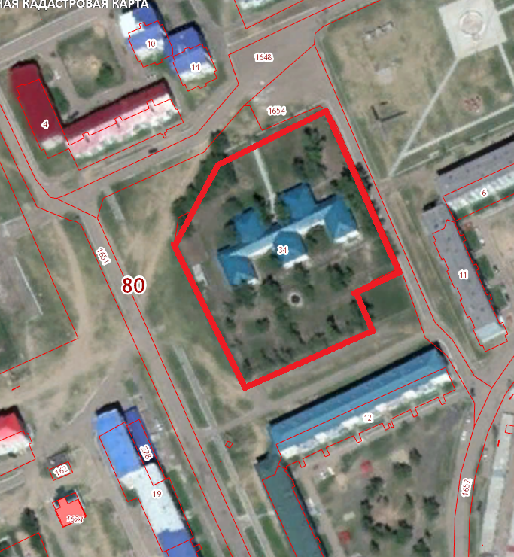
Условные обозначения:
границы прилегающих территорий

